# 实验一 ：反相与同相运算放大电路

## 实验目的

反相比例放大器的理论学习和实验测定。测试并分析不同输入信号对 反相放大器输出电压影响。

同相比例放大器的理论学习和实验测定。测试并分析不同输入信号对 同相放大器输出电压影响。

## 简述实验原理

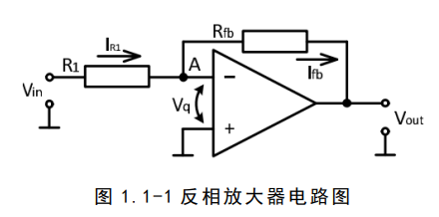

对如图的电路，假设运放为理想运放，则有

$$I_{R_{1}}=\frac{V_{in}-V_{q}}{R_{1}}$$

由虚短，有

$$V_{q}=0$$

由虚断，有

$$I_{R_{fb}}=I_{R_{1}}$$

$$∴I_{R_{fb}}=\frac{0-V_{o}}{R_{fb}}=\frac{V_{in}}{R_{1}}$$

$$⇒V_{o}=-\frac{R_{fb}}{R_{1}}·V_{in}$$

电路的增益仅取决于外部电路参 数，而不取决于运算放大器的增益。通常 R1 很大，这样放大器就不会影响 输入信号(Vq = 0，因此电路的输入电阻 Rin =R1)，同时 Rfb 应该足够大，避 免出现运放输出过载。

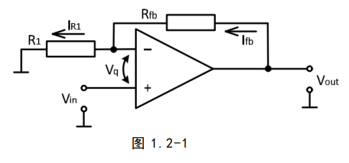

同相运算放大电路

同理可得，

$$V_{q}=V_{in} , I_{R_{fb}}=\frac{V_{0}-V_{q}}{R_{fb}}=I_{R_{1}}=\frac{V_{q}-0}{R_{1}}$$

$$⇒V_{o}=\left(1+\frac{R_{fb}}{R_{1}}\right)V_{in}$$

电路的增益仅取决于外部电路参数，而不取决于运算放大器的 增益

## 实验方法

将运放调零。分别根据电路图搭建电路，选定两组合适的电阻，在合适的电压区间内改变输入电压，测量电路的输入电压和输出电压。在运放饱和点附近多测几组，找到运放恰好饱和时的输入电压。

## 实验结果与分析

### 反相放大实验

#### R1=1w，R2=1w

|  |  |  |  |  |  |
| --- | --- | --- | --- | --- | --- |
| N | R1(Ohm) | R2(Ohm) | V1 DC(V) | V2 DC(V) | Error |
| 0 | 10000 | 10000 | 0 | 0 | 0 |
| 1 | 10000 | 10000 | -0.999805 | 0.984343 | 0.015465 |
| 2 | 10000 | 10000 | -2.010579 | 1.980137 | 0.0151409 |
| 3 | 10000 | 10000 | -2.997823 | 2.952709 | 0.0150489 |
| 4 | 10000 | 10000 | -4.005523 | 3.945303 | 0.0150342 |
| 5 | 10000 | 10000 | -4.995673 | 4.920641 | 0.0150194 |
| 6 | 10000 | 10000 | -6.004745 | 5.914619 | 0.0150091 |
| 7 | 10000 | 10000 | -7.000406 | 6.895008 | 0.015056 |
| 8 | 10000 | 10000 | -8.014 | 7.893482 | 0.0150384 |
| 9 | 10000 | 10000 | -9.010281 | 8.875488 | 0.0149599 |
| 10 | 10000 | 10000 | -9.514393 | 9.371225 | 0.0150475 |
| 0 | 10000 | 10000 | -0.007011 | 0.006262 | 0.106832 |
| 1 | 10000 | 10000 | 0.996877 | -0.982574 | 0.014348 |
| 2 | 10000 | 10000 | 1.99874 | -1.969652 | 0.014553 |
| 3 | 10000 | 10000 | 2.995143 | -2.950922 | 0.014764 |
| 4 | 10000 | 10000 | 3.99395 | -3.932141 | 0.015476 |
| 5 | 10000 | 10000 | 4.993094 | -4.91547 | 0.015546 |
| 6 | 10000 | 10000 | 5.991556 | -5.900257 | 0.015238 |
| 7 | 10000 | 10000 | 6.989998 | -6.886754 | 0.01477 |
| 8 | 10000 | 10000 | 7.985083 | -7.857813 | 0.015938 |
| 9 | 10000 | 10000 | 8.977355 | -8.771132 | 0.022971 |
| 10 | 10000 | 10000 | 8.977551 | -8.771172 | 0.022988 |

当R1=R2=10000ohm时所得的数据和相对误差

表中某些巨大误差为输出饱和时所计算，本身无意义。

V2的理论值为-V1，表中未注明。

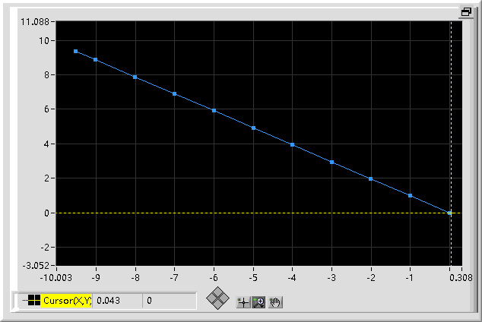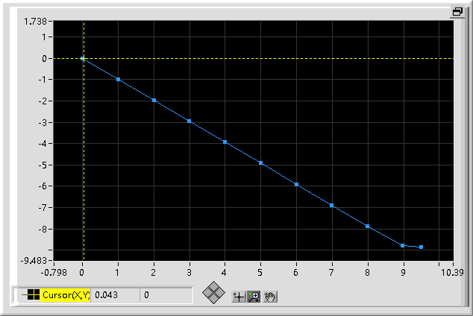

如上表选取时的 $V_{o}-V_{i}$ 图像

发现曲线并不对称，在Vi=-9.5V时未饱和，在Vi=9.5时已经饱和。

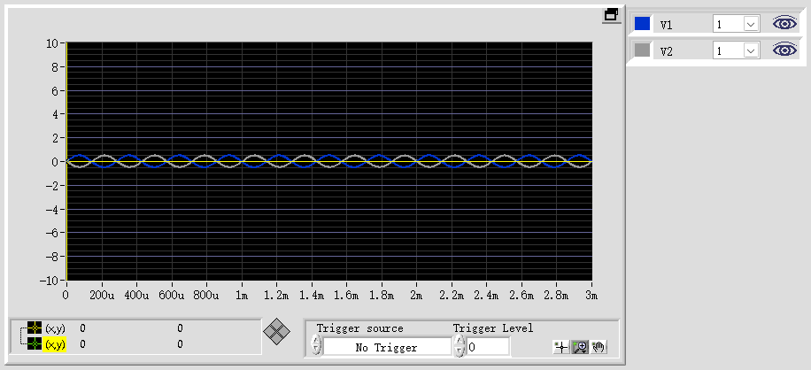

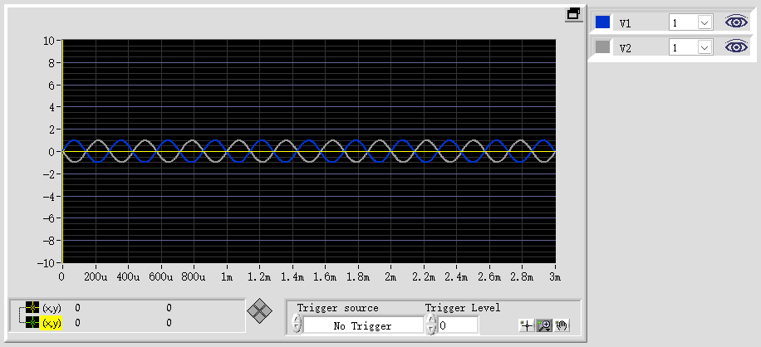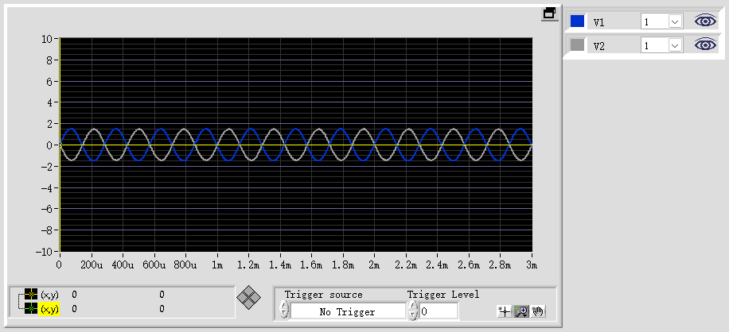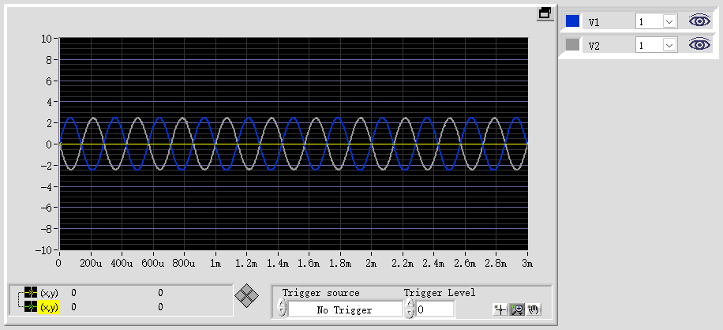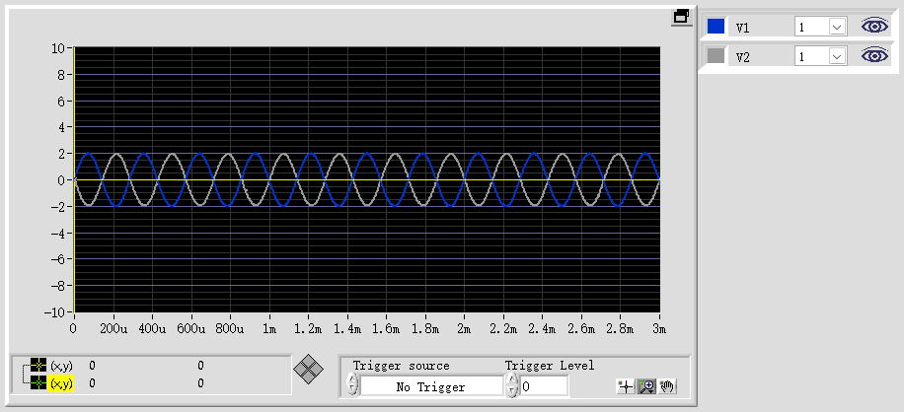

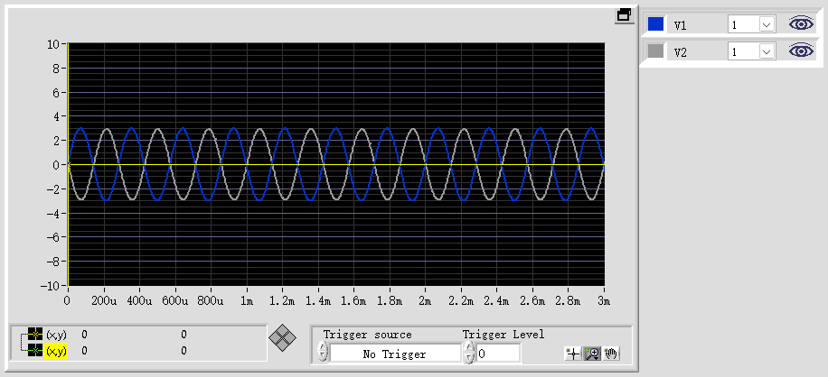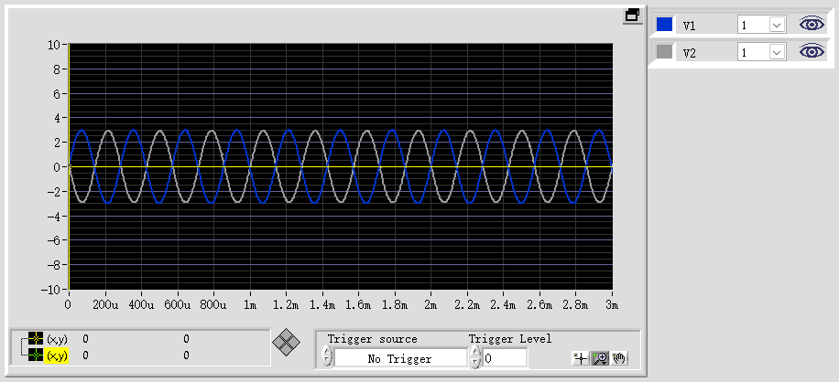

输入为正弦信号时的输出，蓝色为输入，黄色为输出。可以发现Vpp1≈Vpp2，且二者反相。

随输入信号的变大，输出信号也变大。

没出现饱和波形感觉是电脑截图时候卡了但没注意到。

#### R1=1k，R2=5.1K

|  |  |  |  |  |  |
| --- | --- | --- | --- | --- | --- |
| N | R1(Ohm) | R2(Ohm) | V1 DC(V) | V2 DC(V) | Error(%) |
| 0 | 1000 | 5100 | 1.615609 | -8.418775 | -2.17% |
| 1 | 1000 | 5100 | 1.699445 | -8.538997 | 1.48% |
| 2 | 1000 | 5100 | 1.795525 | -8.564325 | 6.47% |
| 3 | 1000 | 5100 | 1.904346 | -8.578809 | 11.67% |
| 4 | 1000 | 5100 | 1.491734 | -7.789807 | -2.39% |
| 5 | 1000 | 5100 | 2.000569 | -8.586481 | 15.84% |
| 6 | 1000 | 5100 | 0.995987 | -5.205917 | -2.49% |
| 7 | 1000 | 5100 | -0.006303 | 0.030535 | 5.01% |
| 8 | 1000 | 5100 | -0.010065 | 0.050655 | 1.32% |
| 9 | 1000 | 5100 | -0.999238 | 5.223322 | -2.50% |
| 10 | 1000 | 5100 | -0.999424 | 5.224238 | -2.50% |
| 11 | 1000 | 5100 | -2.009376 | 9.654407 | 5.79% |
| 12 | 1000 | 5100 | -2.996724 | 9.574043 | 37.36% |
| 13 | 1000 | 5100 | -2.511948 | 9.606446 | 25.01% |
| 14 | 1000 | 5100 | -2.110401 | 9.642644 | 10.41% |
| 15 | 1000 | 5100 | -1.808744 | 9.459248 | -2.54% |
| 16 | 1000 | 5100 | -1.909337 | 9.665056 | 0.75% |
| 17 | 1000 | 5100 | -2.009154 | 9.654515 | 5.78% |

输入输出及其误差记录表

表中某些巨大误差为输出饱和时计算，本身无意义。

V2的理论值为-5.1V1，表中未注明。

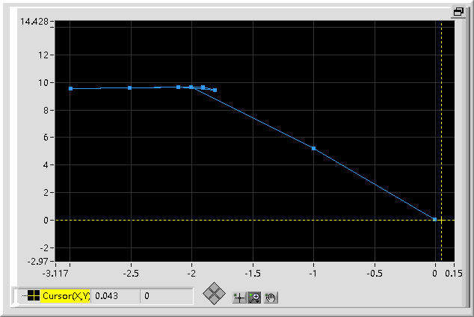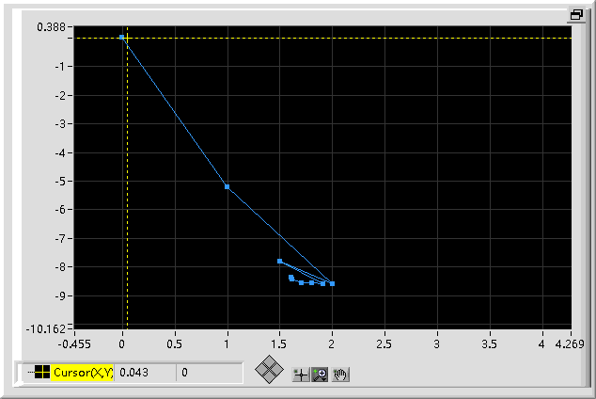

上表对应的图，可以发现输入分别为-1.9V，1.7V时，输出恰好饱和，也存在一些不对称。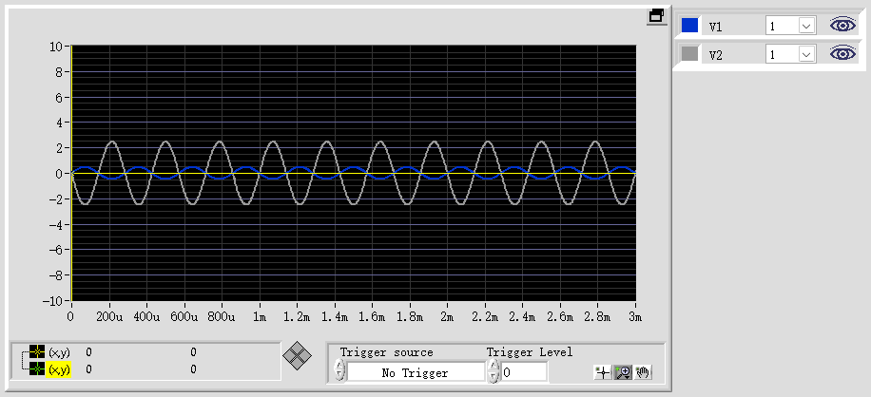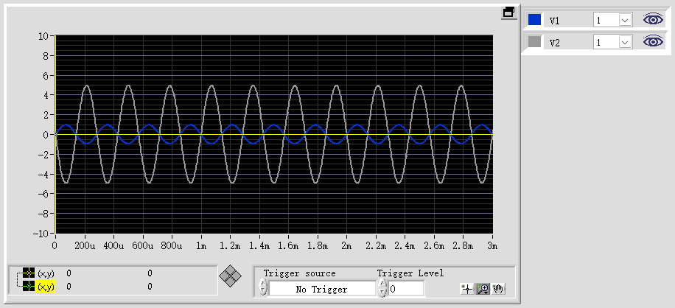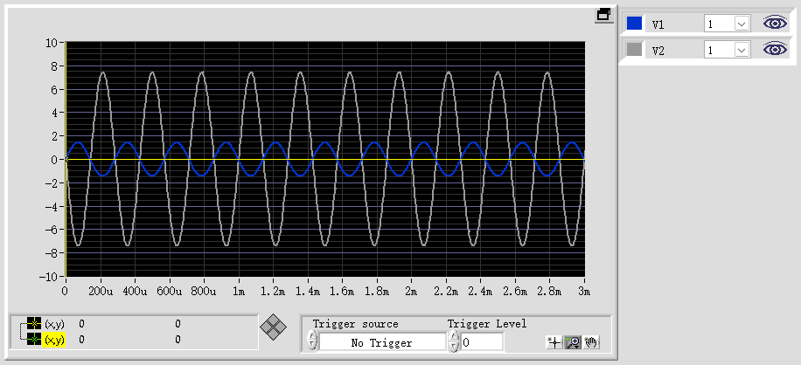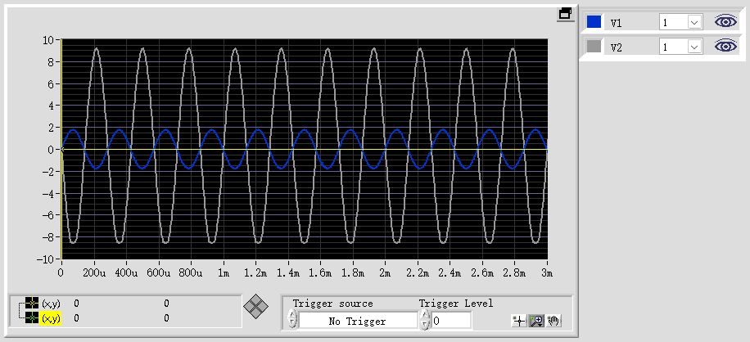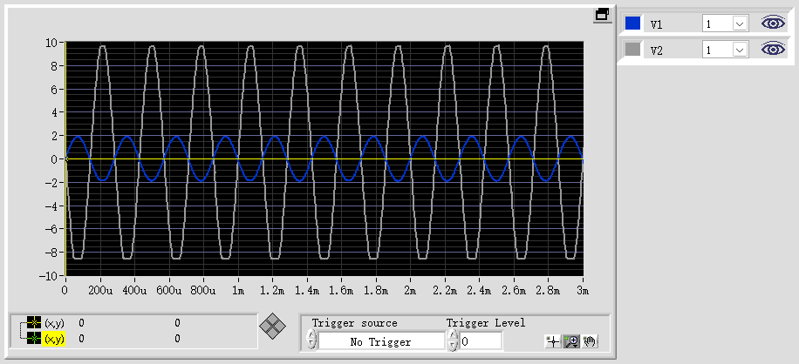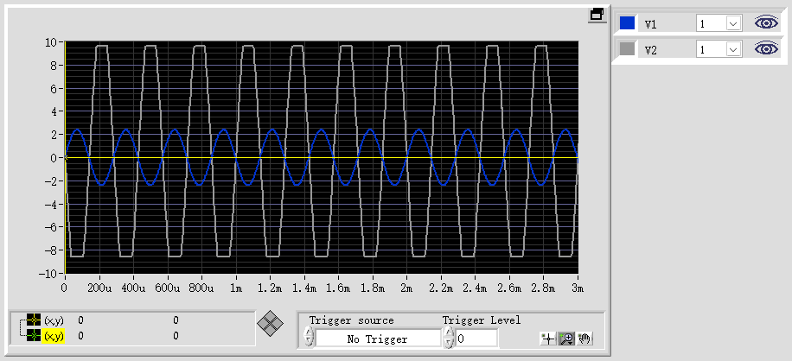

输入为正弦信号时的输出，蓝色为输入，黄色为输出。可以发现5.1Vpp1≈Vpp2，且二者反相。

随输入信号的变大，输出信号也变大。

在输入信号可以使输出信号饱和时，输出信号上下出现饱和失真。

### 同相放大实验

#### R1=1w，R2=1w

|  |  |  |  |  |  |  |
| --- | --- | --- | --- | --- | --- | --- |
| N | R1(Ohm) | R2(Ohm) | V1 DC(V) | V2 DC(V) | V2理论(V) | Error(%) |
| 0 | 10000 | 10000 | -0.47523 | -0.943495 | -0.95046 | 0.73% |
| 1 | 10000 | 10000 | -1.000521 | -1.986669 | -2.00104 | 0.72% |
| 2 | 10000 | 10000 | -2.010852 | -3.992177 | -4.0217 | 0.73% |
| 3 | 10000 | 10000 | -2.998715 | -5.953573 | -5.99743 | 0.73% |
| 4 | 10000 | 10000 | -4.006536 | -7.954507 | -8.01307 | 0.73% |
| 5 | 10000 | 10000 | -4.996408 | -9.015779 | -9.99282 | 9.78% |
| 6 | 10000 | 10000 | 0.996864 | 1.978765 | 1.993728 | 0.75% |
| 7 | 10000 | 10000 | 2.001914 | 3.974079 | 4.003828 | 0.74% |
| 8 | 10000 | 10000 | 2.995505 | 5.946763 | 5.99101 | 0.74% |
| 9 | 10000 | 10000 | 3.994162 | 7.929392 | 7.988324 | 0.74% |
| 10 | 10000 | 10000 | 4.993995 | 8.929081 | 8.98799 | 0.74% |

V1，V2以及V2理论值和误差

可以发现误差都不大

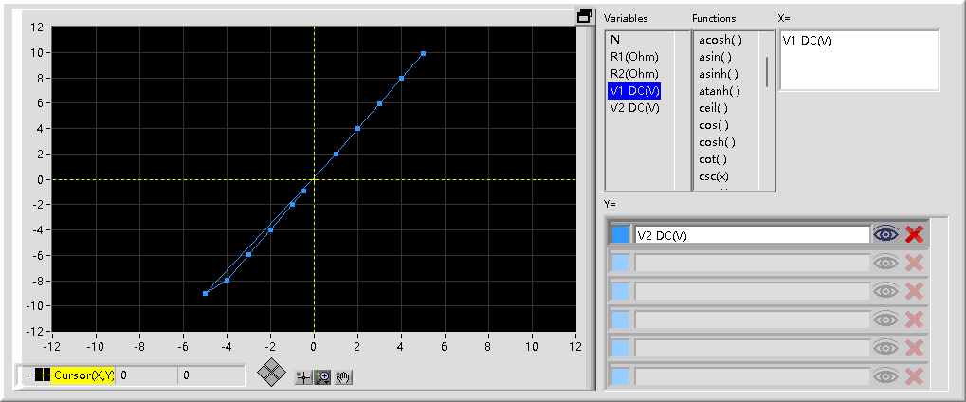

上表数据对应的图像

线性程度较高，在Vin=-5V时达到饱和，两侧略微不对称

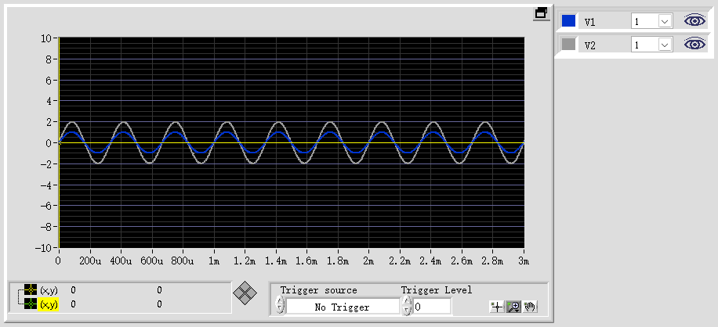

输入为正弦信号时的输出，蓝色为输入，黄色为输出。可以发现2Vpp1≈Vpp2，且二者同相。

#### R1=1k，R2=5.1k

|  |  |  |  |  |  |  |
| --- | --- | --- | --- | --- | --- | --- |
| N | R1(Ohm) | R2(Ohm) | V1 DC(V) | V2 DC(V) | V2理论 | Error |
| 0 | 1000 | 5100 | -0.008671 | -0.054045 | -0.05376 | -0.53% |
| 1 | 1000 | 5100 | -2.010351 | -8.714109 | -12.4642 | 30.09% |
| 2 | 1000 | 5100 | -2.998169 | -8.715067 | -18.5886 | 53.12% |
| 3 | 1000 | 5100 | -4.006231 | -8.715196 | -24.8386 | 64.91% |
| 4 | 1000 | 5100 | -0.007855 | -0.048943 | -0.0487 | -0.50% |
| 5 | 1000 | 5100 | 0.996582 | 6.208507 | 6.178808 | -0.48% |
| 6 | 1000 | 5100 | 2.001555 | 9.731396 | 12.40964 | 21.58% |
| 7 | 1000 | 5100 | 2.995219 | 9.715125 | 18.57036 | 47.68% |
| 8 | 1000 | 5100 | 1.905774 | 9.736968 | 11.8158 | 17.59% |
| 9 | 1000 | 5100 | 1.796541 | 9.743389 | 11.13855 | 12.53% |
| 10 | 1000 | 5100 | 1.604737 | 9.756314 | 9.949369 | 1.94% |
| 11 | 1000 | 5100 | 1.492787 | 9.301709 | 9.255279 | -0.50% |

V1，V2以及V2理论值和误差

可以发现很多数据都是饱和时的无效误差，说明此时电路放大倍数大，容易饱和。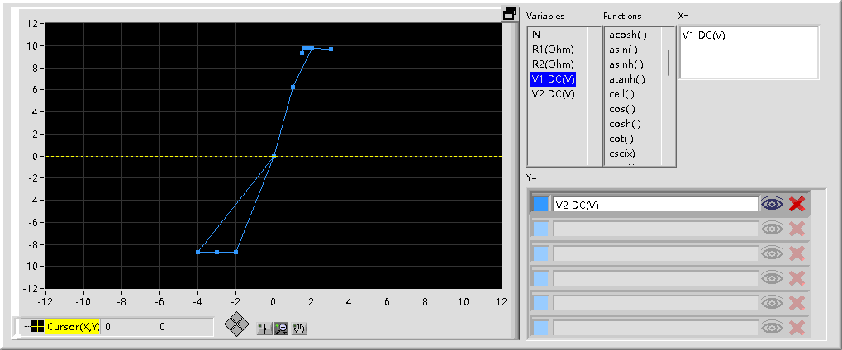

上表对应图像

可以发现在V1=-2V，V1=1.7V时恰好饱和，对称性存在误差。

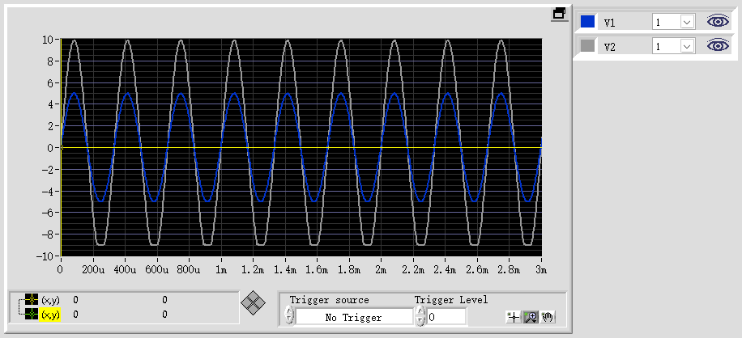

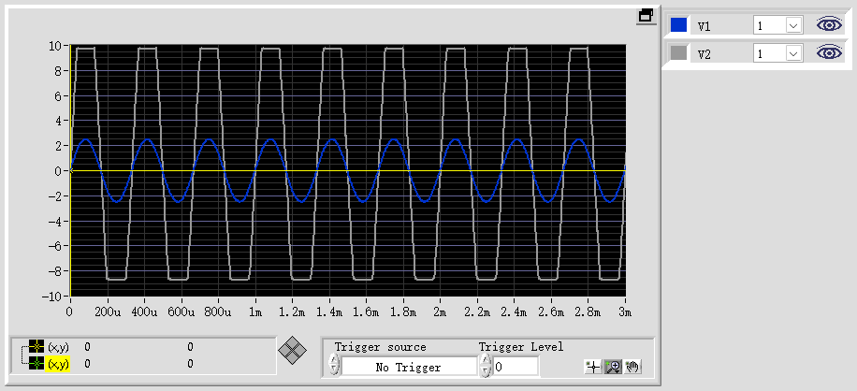

输入为正弦信号时的输出，蓝色为输入，黄色为输出。可以发现6.1Vpp1≈Vpp2，且二者同相。

随输入信号的变大，输出信号也变大。

在输入信号可以使输出信号饱和时，输出信号上下出现饱和失真。

## 实验讨论

从误差的存在可以发现，实际的运放和理想运放仍然存在一定差距，但非饱和误差普遍很小，在可接受范围内，说明在工程上可以按照理想运放分析。

对于曲线不关于原点对称的问题，可能是运放内部的差分放大电路原件参数存在误差，不是完全对称的，也可能是接线的接触电阻和原件内部电阻的原因。

## 实验课后题

### 反相运算放大电路

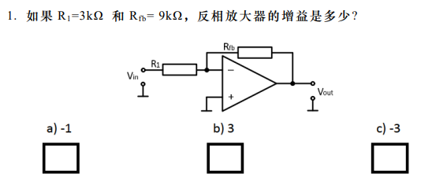



$$V_{o}=-\frac{R_{fb}}{R_{1}}·V_{in} ⇒{\dot{A}}_{u}=\frac{V_{o}}{V_{in}}=-\frac{R_{fb}}{R_{1}}=-3$$

$$∴选C$$

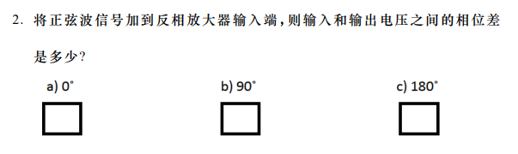



$$V_{o}=-KV_{in}⇒∠V_{o}=∠V_{in}-π$$

$$∴选C$$

### 同相运算放大器

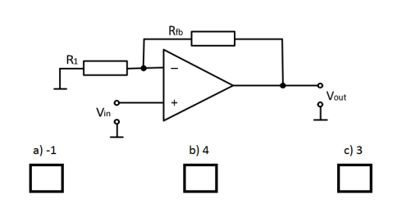



同上理

$${\dot{A}}_{u}=1+\frac{R_{fb}}{R_{1}}=4$$

$$∴选B$$

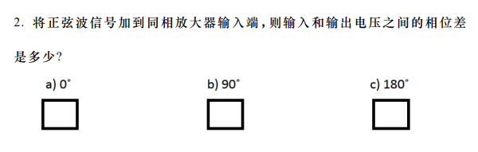



易知选A

## 实验体会

工程上可以按照理想运放分析运算电路。

了解了实验装置如何使用。

了解了哪些电脑不能碰。